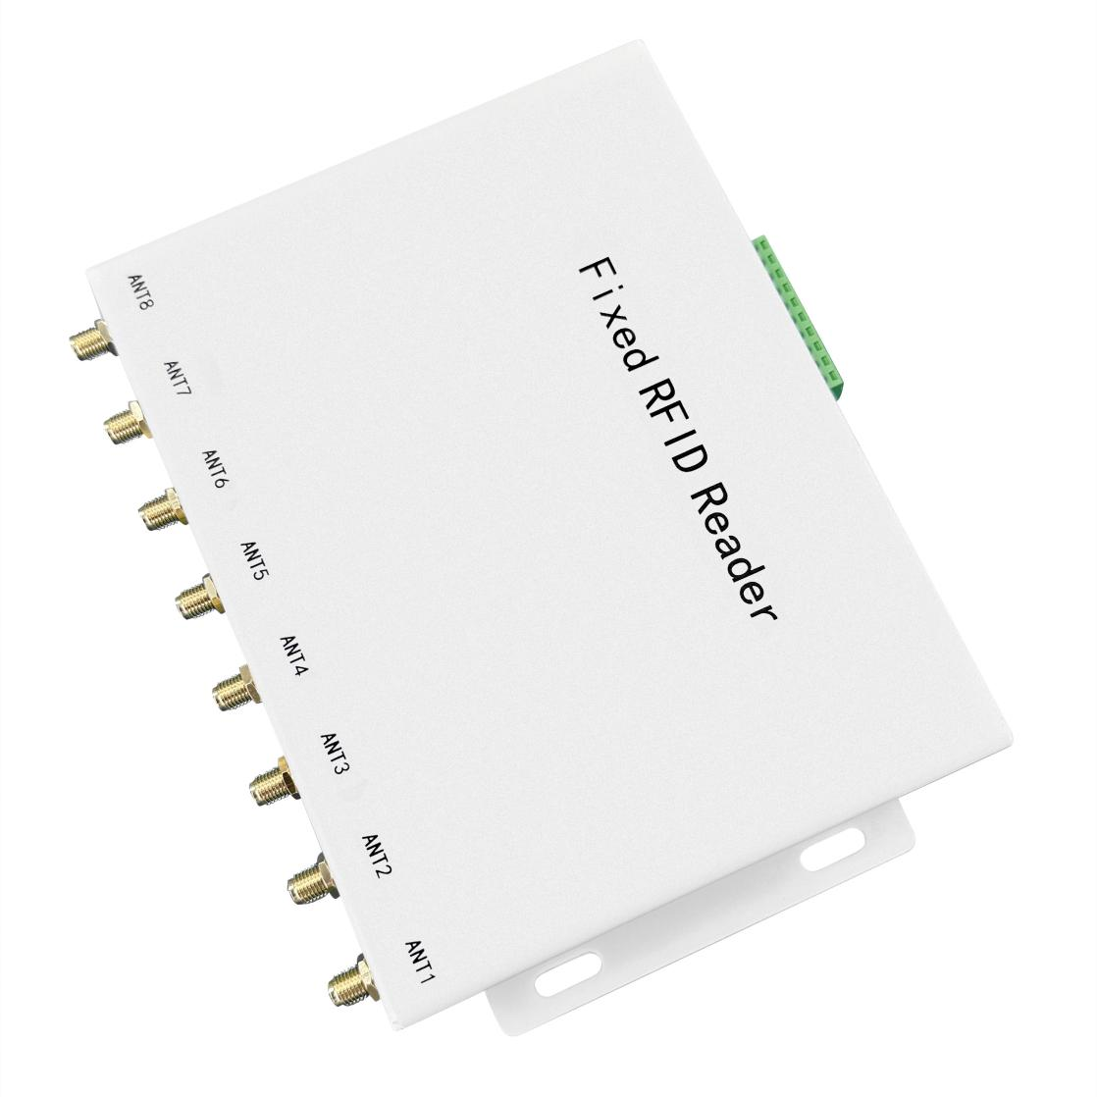

超高频读写器
OPP-MAX8

1.产品介绍：
OPP-MAX8 是一款高性能的超高频RFID八通道读写器，可外接八个超高频外置天线，基于IMPINJ E710读写引擎设计，充分支持符合EPCglobal C1 Gen 2 ISO 18000-6C 标准的电子标签，可广泛应用于物流、门禁、服装、零售、仓储、防伪及智能制造等多种无线射频识别系统。
产品优势：
OPP-MAX8 内置Linux操作系统，可内置应用的业务逻辑，可在读写器Linux系统内置中间件用于边缘计算，以减轻架构与维护的复杂性。

多标签读取性能优异，支持密集型读取，大容量标签读写，接收信号强度检测（RSSI）。具有可靠的网络适应性，支持多种通讯协议，支持Web Service 开发,可大规模部署。

2.产品参数：
物理参数
设备尺寸（MM） | 187（长）*123（宽）*34 （高）（±1）
包装尺寸：(MM) | 317（长）*255（宽）*66（高）（±3）
设备净重（KG） | 1.06（±0.1）
毛重含包装（KG） | 1.61（±0.1）
外壳 | 白色，钣金材料，坚固耐用
天线接口 | 8路SMA型外接天线接口（SMA外螺纹内孔）
性能参数
协议支持 | EPCglobal C1 Gen 2 ISO 18000-6C
操作系统 | Linux
频率支持 | 865~868MHz/902～928MHz（可以按不同国家或地区调整）
RFID芯片 | IMPINJ E710
跳频方式 | 以广谱跳频（FHSS）或定频发射方式工作
RFID读写功率 | 0dBm-33dBm可调，+/-1.0dBm
RFID读取距离 | 距离＞10m（标签9662，标签不同距离不同）
RFID读取速度 | 峰值标签询查速度 >400张/秒
标签缓存 | ＞10W张标签 @ 96bit EPC
RSSI强度检测 | 支持
天线自动检测 | 支持
读写器工作模式 | 主从模式/单机模式/触发模式
设备供电 | 电源适配器：AC输入100~240V/50-60Hz DC--输出 12V/4A  直流供电：12V~24V/4A，POE供电（可选）
功率 | 5W~24W
GPIO | 2路输入、4路输出
通讯协议 | RS-232、TCP/IP、 Modbus（可选）、HTTP/HTTPS（可选）、MQTT（可选）、RabbitMQ（可选）
认证或检测规范 | CE、ROHS、SJ/T 11531-2015、GB/T 2423.1-2008&GB/T 2423.2-2008、GB/T 2423.7-2018、GB/T 2423.10-2019
硬件接口 | RS232、RJ45
开发语言 | C#、JAVA
开发环境 | Linux、Android、Windows
环境参数
工作温度 | -20～+55℃
存储温度 | -20～+85℃
工作湿度 | 5%～95%RH，无凝露

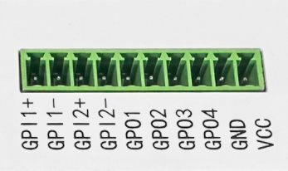
3.读写器GPIO口的定义

图2
GPI1+ | 输入电压范围9~24V
GPI1- | 与触发源共地
GPI2+ | 输入电压范围9~24V
GPI2- | 与触发源共地
GPO1 | 输出电压与DC电源适配器一致，电流最大500mA
GPO2 | 输出电压与DC电源适配器一致，电流最大500mA
GPO3 | 输出电压与DC电源适配器一致，电流最大500mA
GPO4 | 输出电压与DC电源适配器一致，电流最大500mA
GND | 读写器地
VCC | 可以提供与DC电源适配器相同的电压

4.产品图片：
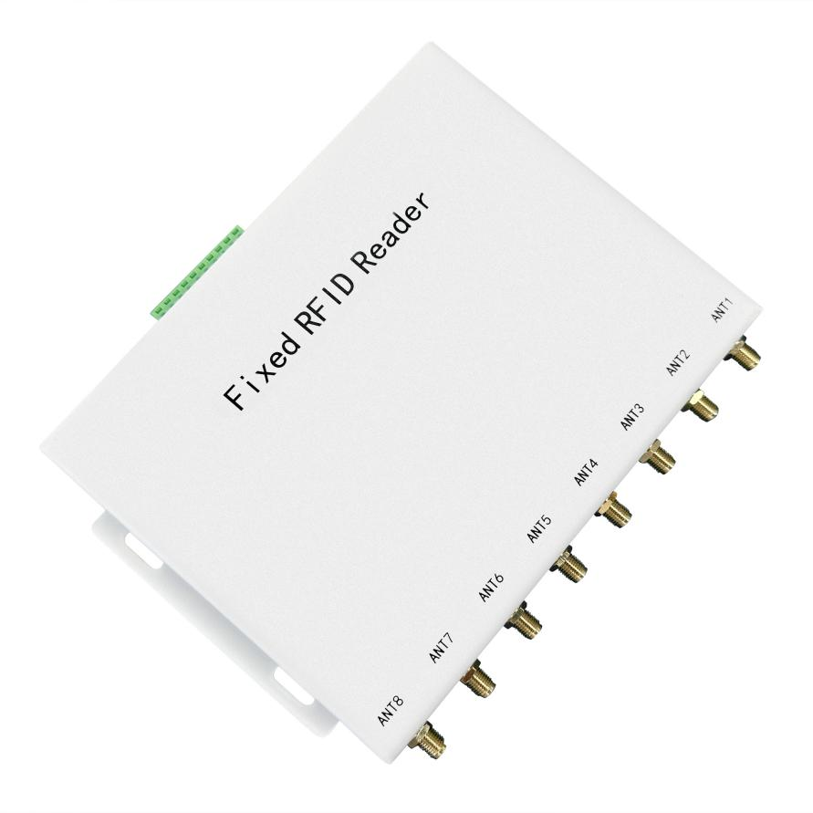

图3

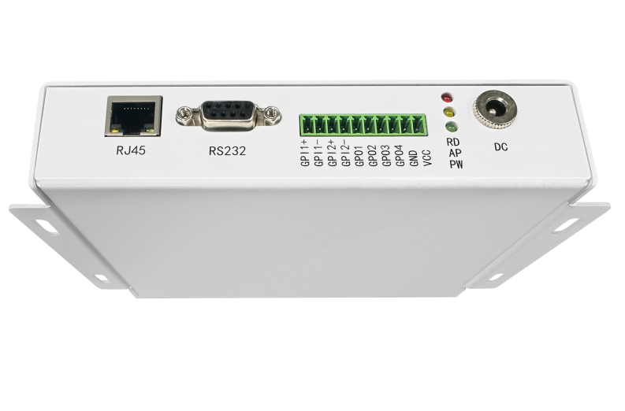

图4

5.配件清单：
名称 | 规格 | 数量
电源适配器 | 12V/4A，电源适配器+1.5米长的AC线 | 1套

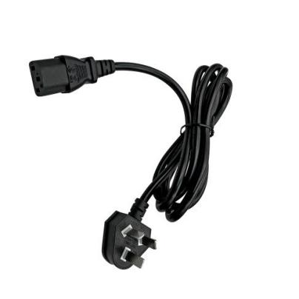
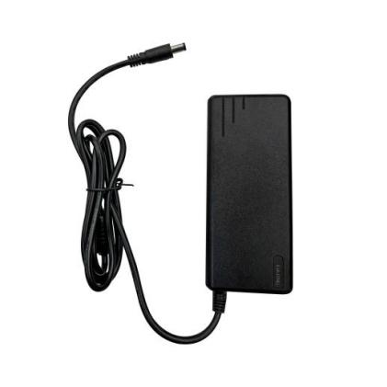

图5电源适配器*1 图6电源AC线*1

6.产品尺寸图：
单位：MM
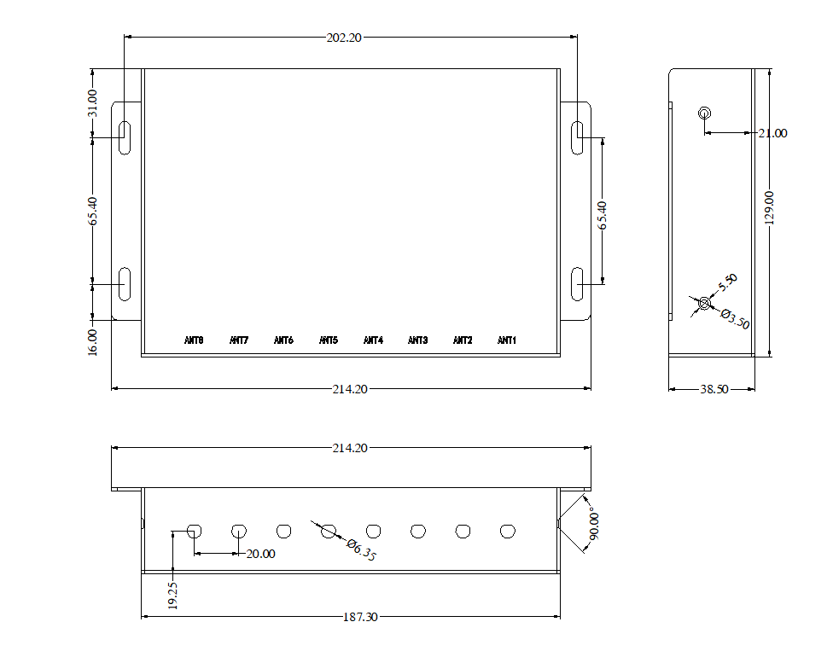

图7

